Tecniche di misurazione degli odori: indagine su un impianto di trattamento delle acque reflue
Federica Cicalese
Le emissioni di odori costituiscono uno dei principali impatti ambientali generati da impianti di trattamento delle acque reflue percepiti dalla popolazione esposta. Di conseguenza, il controllo delle emissioni odorigene è un aspetto rilevante che deve essere considerato nella gestione di questi impianti. Pur non essendo una causa diretta della malattia, l’esposizione a lungo termine alle emissioni odorigene ad alta resistenza, in realtà, influisce negativamente sulla salute umana (ad esempio, causando nausea, mal di testa, problemi respiratori). Pertanto, la minimizzazione e l’abbattimento delle emissioni di odori sgradevoli sono sempre due delle principali sfide nella gestione degli impianti di trattamento delle acque reflue in tutto il mondo. Obiettivo dello studio è delineare le principali metodologie di misurazione degli odori ed identificare le principali fonti di odori in un grande impianto di trattamento delle acque reflue utilizzando la procedura GC-MS (gascromatografia-spettrometria di massa) basata su uno strumento analitico, in loco, con l’obiettivo di rimuovere la componente soggettiva nella misurazione dell’odore.

1. Le emissioni odorigene
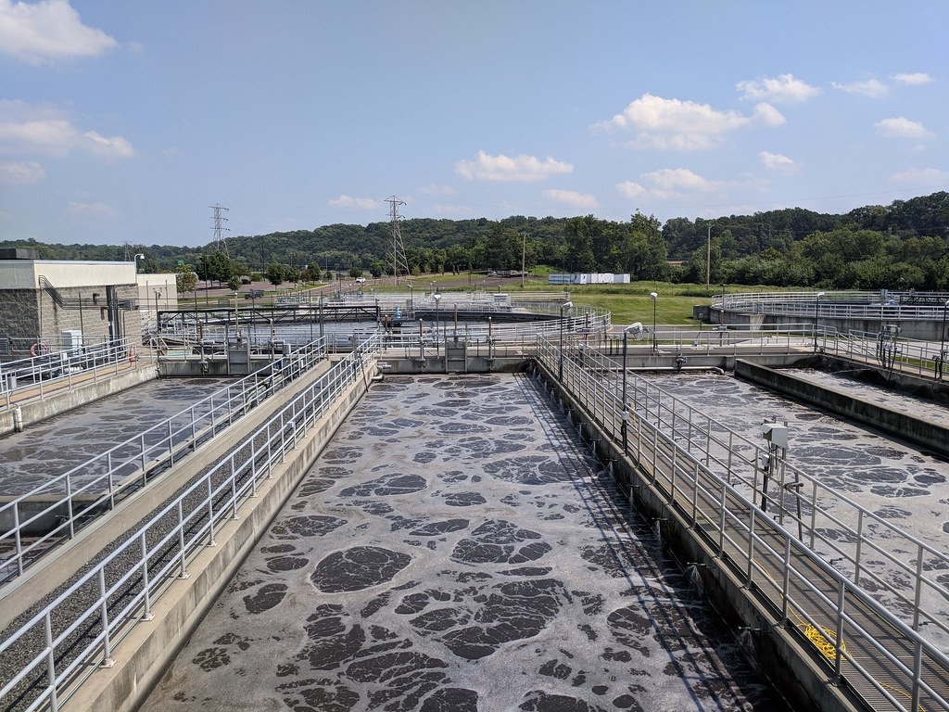
Impianto di trattamento delle acque reflue.
L’odore è definito dalla ISO5492:2008 come un attributo organolettico percettibile dall’organo olfattivo (inclusi i nervi) annusando certe sostanze volatili. ¹ Esse, spesso, sono difficili da trattare in quanto presenti in basse concentrazioni ed insieme ad altre sostanze che ne rendono difficile l’identificazione. ² Le emissioni di odori sono comuni fonti di lamentele con ripercussioni sulla qualità della vita di persone e animali (Fig.2). L’impatto degli odori dipende da diversi fattori come la quantità di odori emessi dal sito e la distanza dal sito. La crescente sensibilità dell’opinione pubblica nei confronti della salvaguardia dell’ambiente e la ricerca di sistemi atti al contenimento degli effetti di alcune attività nei confronti della salute umana hanno portato, negli ultimi anni, ad un’attenzione sempre maggiore nei confronti delle cosiddette “emissioni odorigene” generate da impianti destinati al trattamento delle acque reflue.³

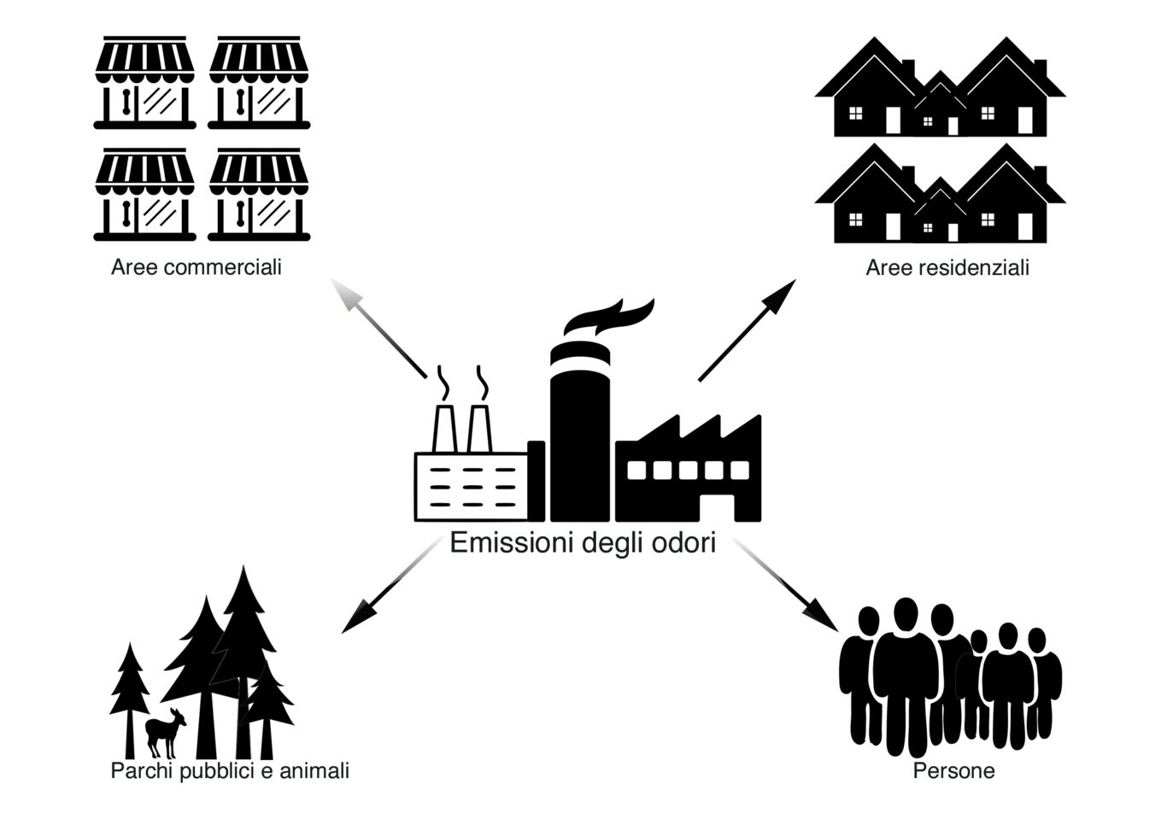
Potenziali bersagli dell’emissione di odori.
La quasi totale assenza di una normativa a livello nazionale, certamente non aiuta a prendere decisioni ponderate e realmente consapevoli per arginare tale problema. La normativa italiana, infatti, non prevede valori limite di emissione di odore o di disagio olfattivo e rimanda, pertanto, a disposizioni specifiche in materia emanate dalle diverse Regioni. ³ Cambiando scala, notiamo che anche a livello internazionale esistono poche leggi che fissano i limiti delle emissioni di odori provenienti dall’industria e/o definiscono i criteri di qualità relativi all’odore.⁴ D’altra parte, la definizione dei limiti normativi sulle emissioni effettive è un problema difficilmente risolvibile a causa delle difficoltà legate alla soggettività dell’olfatto e alla modalità di determinazione degli odori nell’ambiente.⁵ La misurazione degli odori può avvenire tramite metodi sensoriali (es. olfattometria dinamica ) oppure tramite metodi analitici-strumentali (es. GC-MS) .

2. Tecniche di misurazione degli odori
Sebbene la EN13725:2003 standardizza le procedure e i metodi di analisi, rendendo l’olfattometria dinamica un metodo di misurazione affidabile e consolidato, la principale fonte di incertezza di questo metodo è l’alta variabilità biologica della sensibilità olfattiva. ^{6,7} Sul mercato ci sono diversi tipi di olfattometri, ma due sono i più comuni. Il primo può essere chiamato “sì/no” : dalla porta di fiuto, esce ad alternanza l’aria inodore o l’aria con odore ed il valutatore dovrebbe indicare sulla scheda di valutazione se rileva l’odore oppure no. Il secondo olfattometro, chiamato “scelta forzata” presenta due o tre diverse porte di fiuto e ciascun coordinatore deve indicare da quale porta di fiuto proviene l’odore. ^{8,9} L’olfattometria dinamica, inoltre, ha dei costi di analisi molto elevati e richiede molto tempo.⁷
Lo scopo principale della ricerca sugli odori è identificare i composti attivi degli odori e relazionarli con la percezione umana. Approcci strumentali alla caratterizzazione di odorizzanti mediante gascromatografia accoppiata a spettrometria di massa (GC / MS) sono stati ampiamente utilizzati per produrre elenchi delle sostanze presenti e delle loro concentrazioni.^{10,11} Il GC-MS portatile è abbastanza piccolo quindi conveniente da portare e combina la capacità ad alta risoluzione del gascromatografo e la capacità qualitativa della spettrometria di massa risultando così molto adatto per il rilevamento di emergenza. ^{12,13} Il principale limite di questa tecnica è legato alla complessità dell’odore in esame. Poiché molte sostanze chimiche volatili sono spesso presenti a concentrazioni inferiori al limite di rilevazione strumentale e poiché non vengono fornite informazioni sulla percezione umana, non è possibile stabilire una correlazione lineare tra una sostanza quantificata e uno stimolo olfattivo .¹⁴ Un approccio alternativo consiste nell’accoppiare la gascromatografia-spettometria di massa con l’analisi olfattiva (GC-MS/O). La tecnica gascromatografia-olfattometria (GC-O) abbina l’analisi gascromatografica tradizionale alla rilevazione sensoriale per studiare complesse miscele di sostanze odorose e identificare composti attivi odorosi. Alla fine, l’olfattogramma e il cromatogramma vengono combinati. ¹⁵ Un altro metodo analitico-strumentale per la misurazione degli odori è rappresentato dal sistema GC/SAW che fornisce immagini olfattive bidimensionali ad alta risoluzione per un facile riconoscimento di molti odori complessi. Con questo sistema, la separazione e la quantificazione delle singole sostanze chimiche all’interno di un odore vengono eseguite in pochi secondi. ¹⁶
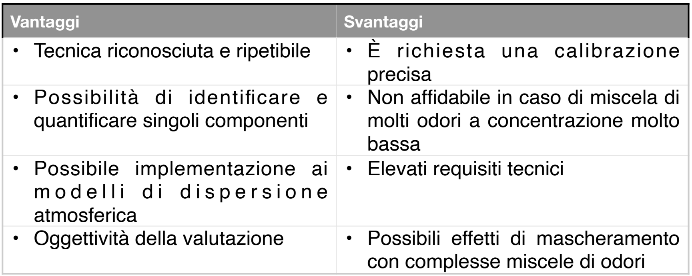
Vantaggi e svantaggi del metodo analitico GC-MS

Caso studio
I componenti chimici dei contaminanti odorosi sono molto complessi e costituiti principalmente da H₂S, NH₃ e VOCs. I VOCs nell’impianto di trattamento delle acque reflue sono generalmente suddivisi in diverse categorie: composti di zolfo, composti azotati, alogeni e suoi derivati, idrocarburi e composti organici contenenti ossigeno.¹⁷ L’acido solfidrico e l’ammoniaca non solo sono in grado di simulare cattivo odore ma anche di corrodere gravemente le apparecchiature presenti nell’impianto, riducendone di conseguenza la durata. ¹⁸ Il trattamento e la gestione delle acque reflue sono una delle maggiori preoccupazioni ambientali a livello mondiale nelle economie in via di sviluppo.¹⁹ Le emissioni di odori provenienti dagli impianti di trattamento delle acque reflue sono essenzialmente dovute alla degradazione della materia organica da parte di microrganismi in condizioni anaerobiche. Lo sviluppo di condizioni anaerobiche nelle acque reflue viene spesso definito “setticità”. ²⁰
Campioni di emissioni di odori sono stati prelevati in sette diversi punti dell’impianto durante il periodo Maggio-Luglio 2007, per un totale di 21 analisi. Si è sempre tenuto conto delle condizioni meteorologiche al fine di considerare gli effetti della dispersione atmosferica delle sostanze emesse ed eseguire la misurazione GC-MS in condizioni ottimali. ²¹
L’emissione di composti maleodoranti dalle strutture di raccolta e trattamento delle acque reflue è un problema ambientale e di manutenzione crescente. Numerosi composti con basse soglie di rilevamento degli odori vengono emessi da queste strutture. ²² Utilizzando metodi gascromatografici, la quantità e la composizione dei composti emessi da varie fasi del processo di trattamento sono state determinate in un impianto di trattamento delle acque reflue. I risultati dei campioni rilevati presso questo impianto di trattamento delle acque reflue ha rivelato la presenza di circa 44 differenti sostanze mostrando un’ampia varietà di solfuri organici e composti organici a base di azoto insieme ad alcuni composti organici ossigenati e acidi organici, mercaptani (R-SH) e ammine.²¹ La Fig. 4 (adattata da “Measurement, Management and Control of Odours in Wastewater Treatment Plants by Portable GC-MS” ) mostra le fonti rilevate di emissioni di sostanze odorose in grandi impianti di trattamento delle acque reflue.

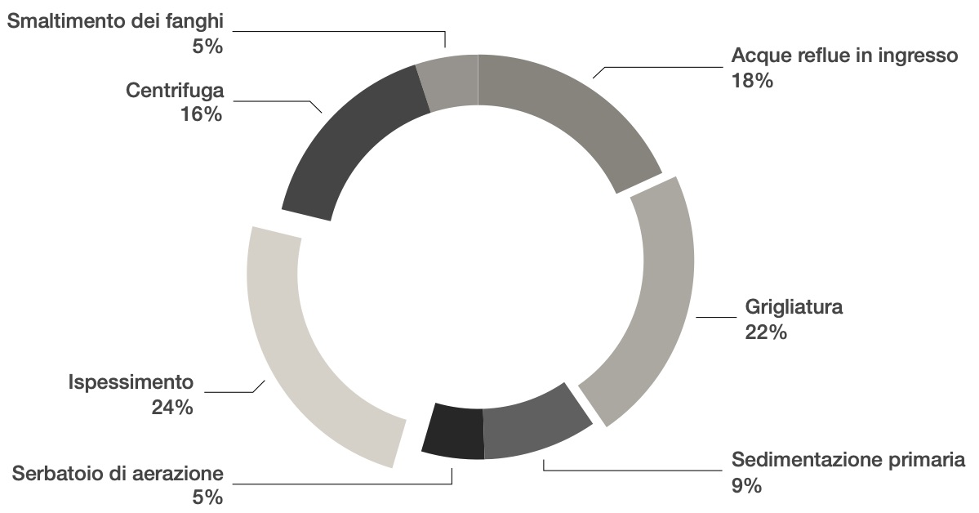
Potenziale impatto degli odori espresso in percentuale (adattata da “Measurement, Management and Control of Odours in Wastewater Treatment Plants by Portable GC-MS” )
I risultati mostrano che il contributo maggiore al potenziale impatto degli odori ha avuto origine da attività di trattamento dei fanghi e da attività di grigliatura.

3. Conclusioni
La valutazione delle emissioni di odori, per questo caso studio, ha condotto all’identificazione, nelle varie fasi di trattamento, di ben 44 sostanze metà delle quali responsabili del tipico odore presente negli impianti di trattamento delle acque reflue. ²¹
I problemi riguardanti l’odore indesiderato emesso nell’ambiente deve essere affrontato immediatamente a causa dei suoi impatti negativi. Al momento, l’olfatto umano è ancora considerato la tecnica più accurata per il rilevamento degli odori che orienta la comunità tecnica e scientifica ad esplorare un metodo modellato sul suo meccanismo. ²³ Indipendentemente dalla tecnica di misurazione adottata, sfortunatamente, queste tecniche non sono sufficienti per valutare l’impatto degli odori all’interno di una comunità. Infatti, sia sensoriali che analitiche le tecniche sono utilizzate per la valutazione della concentrazione degli odori e non per la determinazione del loro impatto nell’ambiente.²⁴

References
1.International Organisation for Standardization. ISO 5492: 2008 Sensory analysis–vocabulary, (2008).
2.Konieczny, K., Bodzek, M. & Panek, D. Removal of volatile compounds from the wastewaters by use of pervaporation. Desalination 223, 344–348 (2008).
3.Gestione e trattamento degli odori in regione Lombardia: indagine su impianti di depurazione delle acque reflue.
4.Both, R. & Koch, E. Odour regulation in Germany - An improved system including odour intensity, hedonic tone and odour annoyance. VDI Berichte (2004).
5.Zarra, T., Naddeo, V. & Belgiorno, V. Portable gas chromatography-mass spectometry as a tool to investigate odour emissions of composting plants in air pollution management. in (2007).
6.EN 13725, 2003. CEN EN 13725:2003. Air Quality—Determination of Odour Concentration by Dynamic Olfactometry. Brussels, Belgium: CEN European Committee for Standardization.
7.Sneath, R. W. Olfactometry and the CEN Standard EN13725, In: Odours in Wastewater Treatment: Measurement, Modelling and Control. Eds Stuetz R. and Frechen B.F. IWA Publishing (2001).
8.Muñoz, R. et al.. Monitoring techniques for odour abatement assessment. Water Research 44, 5129–5149 (2010).
9.Guffanti, P., Pifferi, V., Falciola, L. & Ferrante, V. Analyses of odours from concentrated animal feeding operations: A review. Atmospheric Environment 175, 100–108 (2018).
10.Davoli, E., Gangai, M. L., Morselli, L. & Tonelli, D. Characterisation of odorants emissions from landfills by SPME and GC/MS. Chemosphere 51, 357–368 (2003).
11.Dincer, F., Odabasi, M. & Muezzinoglu, A. Chemical characterization of odorous gases at a landfill site by gas chromatographymass spectrometry. Journal of Chromatography A 1122, 222–229 (2006).
12.S.Guan. Instruction of portable gas chromatograph and on the progress of its application to emergency monitoring in environmental pollution accidents. Physical Testing and Chemical Analysis Part B(Chemical Analysis) 48, (2012).
13.C.H.Yao, L.M.Jia & et.al, Q. B. W. Determination of volatile organic compounds in soil by liquid leachinig and headspace and portable gas chromatograph mass spectrometer. Chemical Engineer (2013).
14.Francesco, F. D., Lazzerini, B., Marcelloni, F. & Pioggia, G. An electronic nose for odour annoyance assessment. Atmospheric Environment 35, 1225–1234 (2001).
15.Brattoli, M. et al.. Gas Chromatography Analysis with Olfactometric Detection (GC-O) as a Useful Methodology for Chemical Characterization of Odorous Compounds. Sensors 13, 16759–16800 (2013).
16.Staples, E. J. & Viswanathan, S. Development of a Novel Odor Measurement System Using Gas Chromatography with Surface Acoustic Wave Sensor. Journal of the Air & Waste Management Association 58, 1522–1528 (2008).
17.Gao, H. et al.. Transfer behavior of odorous pollutants in wastewater sludge system under typical chemical conditioning processes for dewaterability enhancement. Scientific Reports 7, (2017).
18.Deng, E. The stench of the Present Situation and Prospect of wastewater treatment plant. Industrial safety and environmental protection 34, (2008).
19.Kamble, S. J., Singh, A. & Kharat, M. G. A hybrid life cycle assessment based fuzzy multi-criteria decision making approach for evaluation and selection of an appropriate municipal wastewater treatment technology. Euro-Mediterranean Journal for Environmental Integration 2, (2017).
20.Gostelow, P. & Parsons, S. A. Sewage treatment works odour measurement. Water Science and Technology 41, 33–40 (2000).
21.Zarra, T., Naddeo, V. & Belgiorno, V. Measurement, Management and Control of Odours in Wastewater Treatment Plants by Portable GC-MS. Chemical Engineering Transactions 15, (2008).
22.Devai, I. & DeLaune, R. D. Emission of Reduced Malodorous Sulfur Gases from Wastewater Treatment Plants. Water Environment Research 71, 203–208 (1999).
23.Zarra, T., Galang, M. G., Ballesteros, F., Belgiorno, V. & Naddeo, V. Environmental odour management by artificial neural network A review. Environment International 133, 105189 (2019).
24.Mielcarek, P. & Rzeźnik, W. Odor Emission Factors from Livestock Production. Polish Journal of Environmental Studies 24, 27–35 (2015).

